PROJETO DE LEI Nº 373, DE 2020

Declara como essenciais as atividades prestadas pelos profissionais da beleza, Cabeleireiro, Barbeiro, Esteticista, Manicure, Pedicure, Depilador e Maquiador.

A ASSEMBLEIA LEGISLATIVA DO ESTADO DE SÃO PAULO DECRETA:

Artigo 1º - São essenciais as atividades prestadas, em todo o território do estado de São Paulo, pelos profissionais da beleza, Cabeleireiro, Barbeiro, Esteticista, Manicure, Pedicure, Depilador e Maquiador.

§ 1º - A essencialidade dessas atividades deverá ser considerada para fins de aplicação de quaisquer normas regulatória, sanitária e/ou administrativa, em especial as que versem sobre a abertura física e funcionalidade dos estabelecimentos comerciais onde as atividades são prestadas.

§ 2º - Recomenda-se o protocolo sanitário pelos profissionais da beleza em seus estabelecimentos comerciais.

Artigo 2º - Esta lei entra em vigor na data de sua publicação.

JUSTIFICATIVA

A crise sanitária do Covid 19 tem sido usada como justificativa para que o Poder Executivo Estadual determine o fechamento compulsório de várias atividades, ditas não essenciais.

Os respectivos Decretos Estaduais e por simetria os municipais, por seu turno, são feitos de forma açodada e, em muitos casos, desconsiderando a essencialidade de determinado segmento, como o exercido pelos profissionais Cabeleireiro, Barbeiro, Esteticista, Manicure, Pedicure, Depilador e Maquiador.

É cediço, e de senso comum, que os estabelecimentos comerciais (salões de higiene, beleza e bem-estar) prestam, dentre outros, serviços que claramente se enquadram no conceito de higiene, necessários para que o indivíduo tenha sensação de bem-estar, saúde e conforto íntimo e mental.

Ou seja, a pessoa que procura os profissionais Cabelereiro, Barbeiro, Esteticista, Manicure, Pedicure, Depilador e Maquiador recebem os tão necessários serviços de higiene, beleza e bem-estar, o que lhes trazem proteção para a sua saúde física e mental.

Inclusive, esse serviço é efetivamente solicitado pelos profissionais de outras áreas essenciais (como os profissionais da saúde) que necessitam de cuidados de higiene e bem estar para prestar o seu trabalho.

Tanto é assim que a Lei Federal nº 12.592/12, no artigo 1º do, seu § único diz que esses profissionais exercem atividades de higiene. Vejamos:
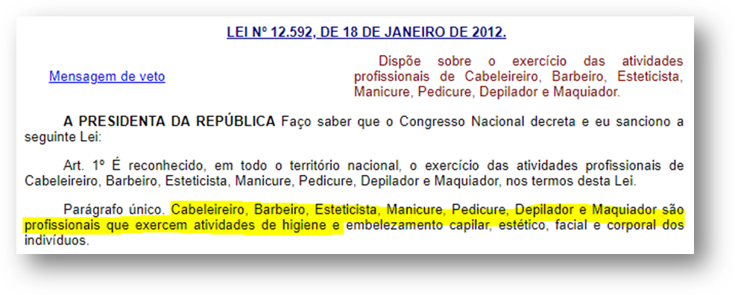
Ademais, e segundo se depreende da Classificação Brasileira de Ocupações – CBO, os trabalhadores nos serviços sob discussão efetivamente prestam serviços de saúde para os seus clientes. Nesse sentido, vide a descrição das CBO´s 5161 e 3221:

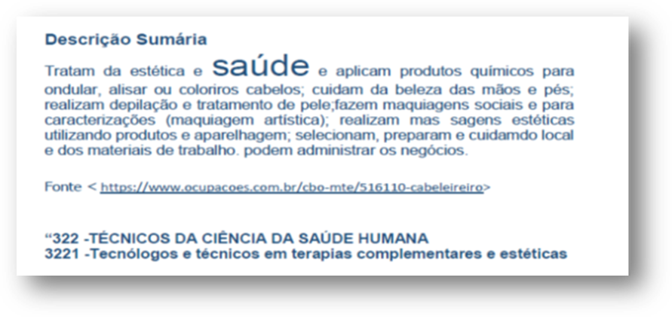
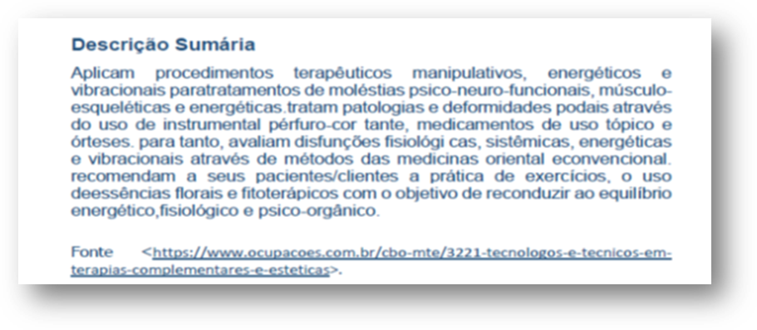

De outro lado, as empresas de beleza prestam ou seus serviços no interior dos seus estabelecimentos, de forma presencial pelos profissionais, o que vale dizer, para o desempenho desse mister imprescindível que os clientes tenham acesso ao espaço físico dos salões.

Com efeito, a atividade em questão impõe que tanto o profissional como o seu cliente estejam frente a frente, compartilhando um espaço físico especialmente provido com móveis, equipamentos e utensílios utilizados na prestação dos serviços de higiene, beleza e bem-estar, assim, reitera-se que as atividades desse setor não podem ser prestadas sem o contato físico entre o profissional e os clientes.

Diante dessa premissa e particularidade, é certo que o setor sob comento sempre teve normas, regras e protocolos para atendimento, com o objetivo primeiro de preservar a integridade e higidez tanto do profissional, como do cliente, tanto que superou algumas crises de saúde, como no período que surgiu o HIV, Gripe Suína, H1N1 e Hepatite.

Ou seja, já é prática comum e corriqueira do setor seguir regras e protocolos de higiene e saúde, isso diante do efetivo contato físico que a prestação do trabalho impõe, assim é certo e efetivo asseverar que o setor de higiene, beleza e bem-estar já é preparado para atender aos seus clientes, com baixíssimo risco de proliferação de doenças transmissíveis pelo contato, ar e etc.

Inobstante a esses cuidados já tomados, é certo que o setor, como a intensa participação do SEBRAE NACIONAL, efetivamente criou novos protocolos para atendimento dos seus clientes neste momento, ou seja, as recomendações relativas ao cuidado com a higiene e saúde foram reforçadas e aditadas.

Nesse sentido, vide a disposição dessas regras:
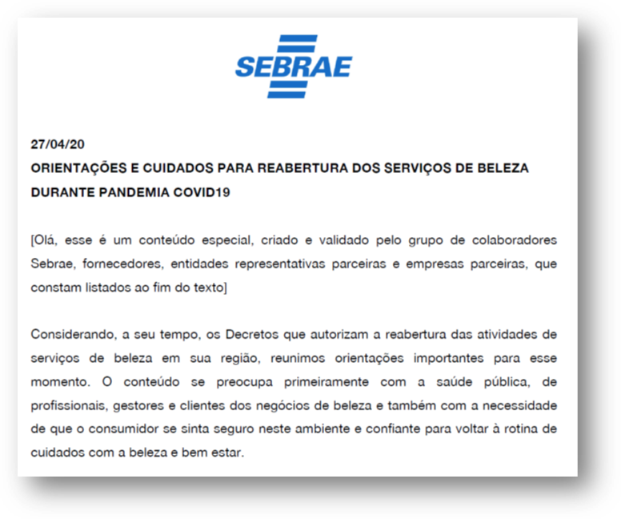
Portanto, é verdadeiro afirmar que o setor de cuidados com a higiene, beleza e bem-estar, estão aptas e totalmente capacitadas para atender aos seus clientes durante esse momento crítico de quarentena e isolamento social.

Importante dizer que as associações nacionais representativas tanto dos empresários (Associação Brasileira dos Salões de Beleza – ABSB), como a dos profissionais (Associação Probeleza) fazem um excepcional trabalho de conscientização, treinamento e discussão sobre as boas práticas sanitárias a serem observadas pelos salões e profissionais da beleza, o que efetivamente entrega a segurança à toda população.

E não para aí, deve ficar clara a pujança do setor, que congrega mais de 1.040.000 empresas, sendo que, em torno de 970.000 estão enquadradas como MEI, distribuídos por todos os 5.570 municípios do Brasil, ou seja, o setor em questão é um dos grandes geradores de oportunidades, renda, trabalho e manutenção das famílias brasileiras.

Nesse sentido, vide quadro divulgado pelo SEBRAE que demonstra o tamanho do setor e sua extensão em todas as camadas de nossa sociedade:
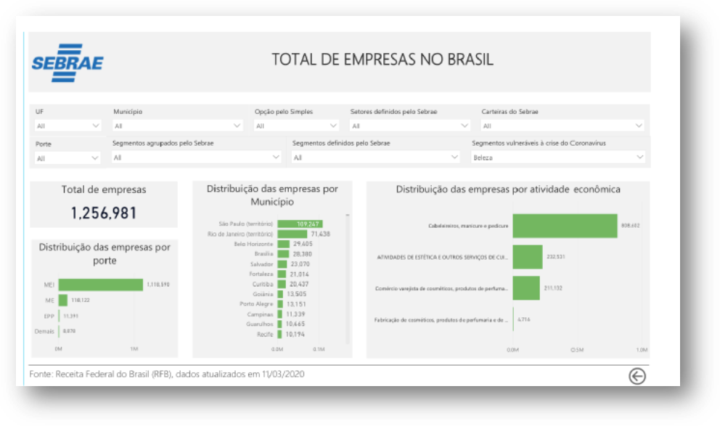

Assim, esse tão importante setor econômico do Brasil não pode ficar à mercê de interpretações casuísticas e parciais, que tolhem o seu constitucional direito ao trabalho.

Por fim, mostra-se totalmente necessária a aprovação da presente lei, isso para se evitar a verdadeira ditadura do Poder Executivo que, a seu bel prazer, indica quais são as atividades essenciais. Ora, esta casa deve representar a vontade do povo paulista, sendo certo que essa tão importante categoria profissional tem que ter sua voz ouvida, o que se fará com a aprovação da lei ora apresentada.

Diante do exposto, e em decorrência da relevância da matéria, conclamo o apoio dos nobres pares para a aprovação do presente Projeto de Lei.

Sala das Sessões, em 4/6/2020.
a) Rafa Zimbaldi - PL

